Colegio Nuestro Tiempo - R.B.D.: 14.507-6
Educadora Natalia Salas
Nivel Kínder
Semana de trabajo 3

Guía de trabajo

Objetivos a trabajar
Comunicar propiedades básicas de los objetos y elementos naturales que explora, tales como: transparencia/opacidad, flexibilidad/rigidez, rugosidad/lisura, relacionándolos con posibles usos.
https://www.youtube.com/watch?v=Tx2y3BPiV6g
Recorta y pega un elemento transparente, uno duro y uno flexible que se encuentren en tu entorno.
Trasparente | Duro | Flexible

Objetivos a trabajar
Manifestar interés y asombro al ampliar información sobre cambios que ocurren en el entorno natural, a las personas, utilizando diversas fuentes y procedimientos.
Busca fotos de cuando eras un bebe y una actual de ahora y pégalas y luego dibuja como crees que serias cuando seas un adulto.
Pasado (foto de bebe) | Presente (foto actual) | Futuro (dibújate adulto)

Objetivo a trabajar
Comprender textos orales como preguntas, explicaciones, relatos, instrucciones y algunos conceptos abstractos en distintas situaciones comunicativas, identificando la intencionalidad comunicativa de diversos interlocutores.
Lee la lectura y luego ordena las imágenes recortándolas y pegándolas en orden que corresponda.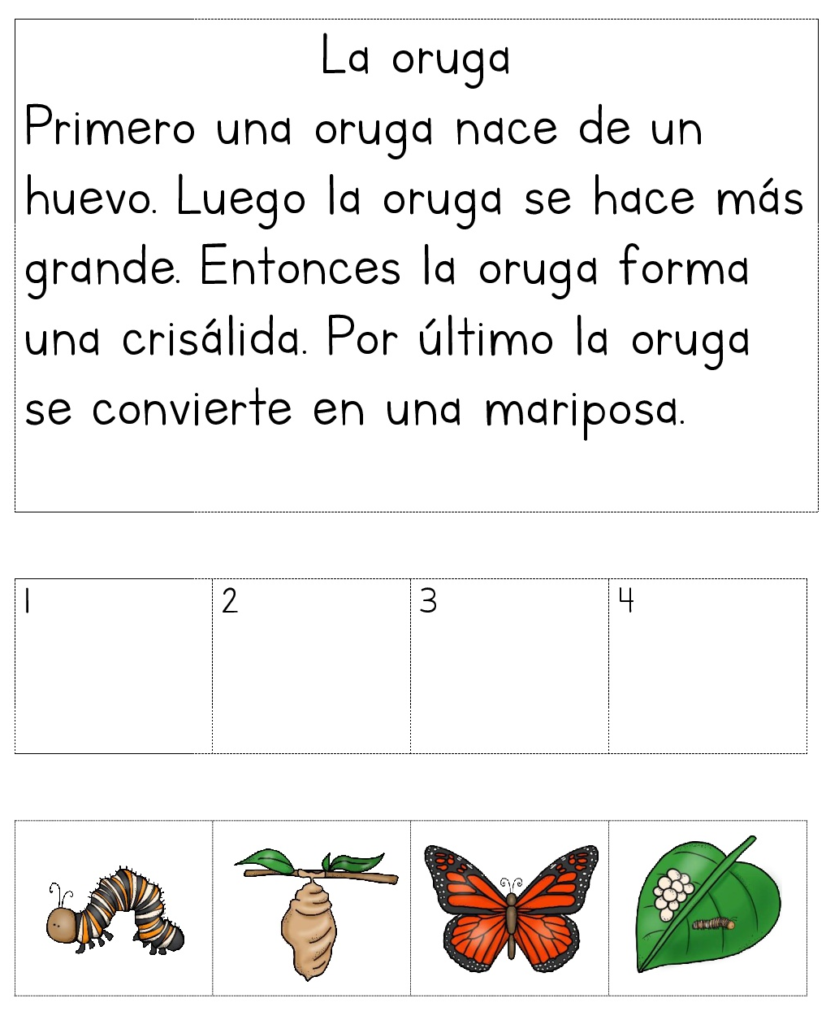
Objetivo a trabajar
Utilizar categorías de ubicación espacial y temporal, tales como: día/noche en situaciones cotidianas.
Dibuja algo que haces en el día y algo que haces en la noche
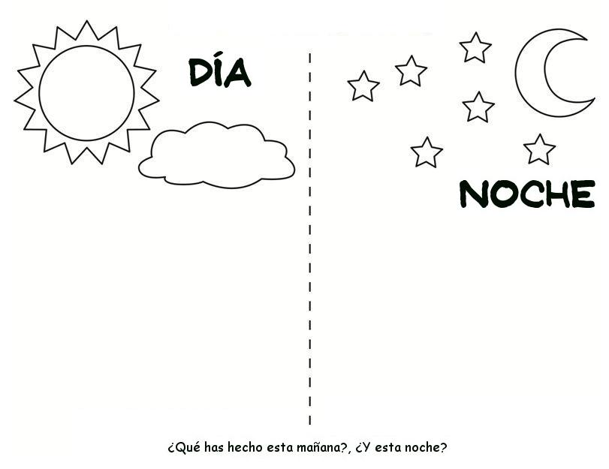

Objetivo a trabajar
Comparar características de diseño, funcionamiento, utilidad, precaución de uso e impacto en el entorno, de diferentes objetos tecnológicos.
Recorta y pega objetos tecnológicos clasificándolos por su utilidad
Medios de transporte | Electrodomésticos | Medios de comunicación

Objetivo a trabajar
Emplear los números, para contar, identificar, cuantificar, comparar y ordenar.
Anota el número que representa el orden del crecimiento del árbol desde lo primero hasta lo último del 1 al 5

